关于化工固体装置牌号切换无过渡牌号情况处理方案

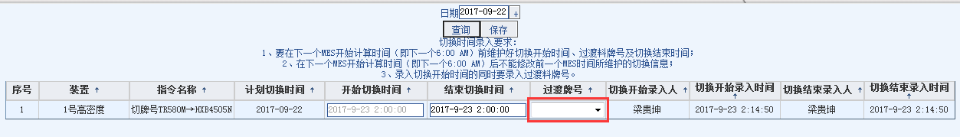
化工固体装置牌号切换业务存在只更改添加剂而不换原料的情况，这种情况下的切换操作不产生过渡料牌号，与日优化系统计算牌号产量的处理方式存在不同，因为当前日优化系统“切换指令展示”页面计算牌号产量需要确定有过渡牌号以后才进行牌号产量的计算，所以需要对计算牌号产量的逻辑进行修改，同时，对切换指令评价规则也需要修改。相关页面逻辑的修改具体如下：
1、“切换指令展示”页面，如果“过渡牌号”为空，并且“切换开始时间”和“切换结束时间”相同时，系统也需要计算其牌号产量。
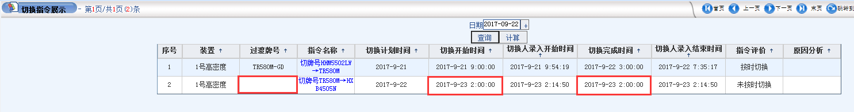

2、“切换指令评价”页面，原设计数据库里添加的“切换信息是否完整”字段逻辑改为：a、切换开始时间、切换结束时间、切换牌号全部为非空时，为“是”；b、 切换牌号为空，但切换开始时间等于切换结束时间，为“是”；c、否则为“否”


